****TRƯỜNG ĐẠI HỌC GIAO THÔNG VẬN TẢI

**KHOA CÔNG NGHỆ THÔNG TIN**

-------o0o-------



**BÁO CÁO THỰC TẬP**

*Đề tài:* Xây dựng Website cửa hàng điện thoại di động

Giảng viên hướng dẫn: Trịnh Văn Chung

Nhóm thực hiện: Nhóm

Thành viên: Lê Thị Quế Anh

Nguyễn Quang Nam

Phan Quốc Lâm

Nguyễn Trung Cường

Vũ Sỹ Ngọc Duy

Hà Nội, tháng 5 Năm 2021

**NHẬN XÉT**

…………………………………………………………………………………………………………………………………………………………………………………………………………………………………………………………………………………………………………………………………………………………………………………………………………………………………………………………………………………………………………………………………………………………………………………………………………………………………………………………………………………………………………………………………………………………………………………………………………………………………………………………………………………………………………………………………………………………………………………………………………………………………………………………………………………………………………………………………………………………………………………………………………………………………………………………………………………………………………………………………………………………………………………………………………………………………………………………………………………………………………………………………………………………………………………………………………………………………………………………………………………………………………………………………………………………………………………………………………………………………………………………………………………………………………………………………………………………………………………………………………………………………………………………………………………………………………………………………………………………………………………………………………………………………………………………………………………………………………………………………………………………

…………………………………………………………………………………………

…………………………………………………………………………………………

Hà Nội, ngày tháng năm 2021

**LỜI NÓI ĐẦU**

Trong thời đại công nghệ thông tin như hiện nay, khi mà Internet đã trở nên thân quen và dần trở thành một công cụ không thể thiếu trong cuộc sống thì lợi ích của một Website đối với việc quảng bá sản phẩm và thương hiệu của một công ty là vô cùng lớn. Xã hội ngày một năng động hơn cùng với việc phát triển và thay đổi của những cách thức mua bán cũ đã hình thành một hình thức mới: thương mại điện tử.

Tùy từng lĩnh vực kinh doanh của từng doanh nghiệp mà Website mang lại những ích lợi khác nhau. Qua đó trang Web trở thành một cửa ngõ để nhà sản xuất tiếp thị sản phẩm của mình đến khách hàng khắp trên cả nước. Khách hàng không cần đến tận nơi để xem và mua những chiếc laptop, điện thoại di động mà họ cần nữa, thay vào đó, một cách nhanh chóng và thuận tiện, họ chỉ cần vào Web và đặt mua những thứ phù hợp với mình…

Smart Cellular là một cách giới thiệu thiết bị di động (cụ thể là điện thoại di động, laptop, máy tính bảng, phụ kiện), đồng thời là phương thức quảng bá hình ảnh sản phẩm một cách đầy đủ nhất trên cộng đồng online, sự quảng bá này là không biên giới. Mặt khác trang Web còn giúp tăng số lượng người biết đến thương hiệu, tiếp cận được nhiều đối tượng, qua đó tăng doanh số bán hàng cả khi bạn offine và online. Ngoài ra với Smart Cellular bạn còn có thể giảm được đáng kể thời gian cũng như chi phí giao dịch và chi phí hỗ trợ cho shop của mình.

Như đã nêu trên, Smart Cellular là một cửa hàng bán thiết bị di động phong phú về mẫu mã, nhà cung cấp và kiểu dáng rất thuận lợi cho người dùng lựa chọn. Thông qua trang Web khách hàng có thể xem và đặt mua những chiếc điện thoại di động, máy tính bảng, laptop hiện đại, đa năng, đẳng cấp đang được bày bán tại đây. Với cách bố trí các mẫu mã một cách khoa học, thân thiện, đồng thời luôn cập nhật những mặt hàng mới, hy vọng trang web sẽ đưa đến cho người dùng những tiện ích khi sử dụng.

# PHẦN I: TỔNG QUAN VỀ ĐỀ TÀI

## Lý do chọn đề tài:

Sau khi tìm hiểu và xin ý kiến của giảng viên hướng dẫn, nhóm đề tài đã lựa chọn ứng dụng “**XÂY DỰNG WEBSITE BÁN ĐIỆN THOẠI DI ĐỘNG**” làm project cho cả nhóm với các lý do sau :

* Đề tài là sự tích lũy của các kiến thức mà nhóm đề tài đã được học trong các kì học trước như Lập trình hướng đối tượng, Phân tích thiết kế phần mềm, Cơ sở dữ liệu, Công nghệ Web và ứng dụng,…
* Project với sự lựa chọn là ASP.Net giúp nhóm đề tài có thêm những hiểu biết về quy trình xây dựng Website, các công nghệ cơ bản trong việc xây dựng một hệ thống Website.
* Nâng cao khả năng làm việc theo nhóm và làm việc độc lập đối với từng cá nhân.

## Ưu khuyết điểm

### Ưu điểm

* Đề tài mang tính gần gũi với sinh viên
* Công tác quản lý không quá phức tạp
* Đối với khách truy cập trang web:
* Cho phép xem thông tin về các sản phẩm, các thông tin liên quan đến cửa hàng, góp ý, liên hệ tới trang web.
* Cho phép tìm kiếm sản phẩm, phân loại sản phẩm.
* Cho phép mua hàng khi mặt hàng đó còn trong kho hàng. Mọi sản phẩm khách hàng đặt mua sẽ được cho vào giỏ hàng của họ.
* Cho phép loại bỏ đi các mặt hàng sau khi mình cho vào trong giỏ hàng của mình mà chưa đặt hàng.
* Cho phép nhúng mạng xã hội facebook
* Đối với người quản trị trang web (admin):
* Cho phép admin cập nhật thông tin liên quan đến sản phẩm, đơn hàng, cụ thể là : thêm mới thông tin về các loại sản phẩm khi có sản phẩm mới và cập nhật thông tin về sản phẩm vào trong cơ sở dữ liệu; sửa đổi các thông tin sao cho phù hợp với sản phẩm và xóa bỏ sản phẩm khi sản phẩm đó đã hết hoặc cửa hàng không còn kinh doanh sản phẩm đó nữa.

### Khuyết điểm

* Lần đầu tiên tiếp cận với ASP.Net nên các thành viên trong nhóm dành khá nhiều thời gian để tìm hiểu, các công nghệ liên quan.
* Chưa tiếp cận và ứng dụng được hết tất cả các control trong ASP.Net cũng như các công nghệ mới như Ajax, Jquery,..

## Hướng tiếp cận của đề tài :

* Tìm hiểu lý thuyết lập trình Web qua môn học Công nghệ Web và ứng dụng, và các tài liệu liên quan đến ASP.Net.
* Tìm hiểu các công nghệ mới để sử dụng vào việc phát triển ứng dụng website.
* Tham khảo, khảo sát các ứng dụng đã được triển khai thực tế thông qua Internet : các trang thương mại điện tử như thegioididong.com, cellphones,…
* Tiếp cận dưới sự hướng dẫn của giáo viên và sự trao đổi kiến thức giữa các thành viên trong nhóm, giữa các nhóm với nhau.

## Ý nghĩa lý luận và ý nghĩa thực tiễn của đề tài :

* Đề tài đóng vai trò quan trọng trong việc nâng cao kiến thức và dần tiếp cận tới việc xây dựng một ứng dụng thực tế cao, giúp cho sinh viên có thêm những kiến thức và kinh nghiệm trong học tập.
* Nâng cao khả năng làm việc nhóm, khả năng làm việc độc lập cũng như khả năng quản lý nhóm của từng thành viên.
* Củng cố và nâng cao kiến thức.
* Giúp sinh viên có thói quen tự học, tự tìm hiểu và tiếp cận các kiến thức mới một cách có hiệu quả.

# PHẦN II: NỘI DUNG

## CHƯƠNG I: MÔ TẢ VỀ HỆ THỐNG

## Khảo sát hệ thống :

Với nội dung “Xây dựng phân hệ sản phẩm cho website bán điện thoại di động”, nhóm đã khảo sát thông qua Internet và thông qua các sản phẩm đã được các anh chị khóa trước phát triển. Các thông tin khảo sát mà nhóm đã tiếp thu được bao gồm :

* Tìm hiểu quy trình thiết kế website.
* Nền tảng cơ bản để phát triển ứng dụng web : ASP.Net
* Những thao tác, quy trình cơ bản của khách hàng khi truy cập vào những trang web thương mại điện tử.
* Đóng vai trò là người sử dụng website, nhóm cũng đã rút ra được những yêu cầu cơ bản cần thiết đối với công việc thiết kế và xây dựng website sao cho phù hợp với yêu cầu người dùng nhất.

**Khảo sát và biểu mẫu thu thập được từ cửa hàng thực tế:**

* Địa điểm khảo sát

Địa chỉ Showroom : 399 Cầu Giấy - Cầu Giấy - Hà Nội.   
Hotline CSKH: 02466.735.688  
Hỗ trợ Kĩ thuật: 0973 589 186  
Website: imaxmobile.vn

Phỏng vấn

+ Người được phỏng vấn: chị Trang kế toán.

+ Nội dung phỏng vấn:

|  |  |
| --- | --- |
| Câu hỏi | Trả lời |
| Cơ chế bán hàng của cửa hàng như thế nào? | Thường thì bên mình bán hàng online trên web, lấy thông tin của đơn hàng và ship về địa chỉ cho khách hàng. |
| Với những mặt hàng thì cửa hàng lưu trữ những thông tin gì ? | Mỗi sản phẩm cửa hàng mình quản lý những  thông tin như:  - Mã sản phẩm  - Tên sản phẩm  - Nhà sản xuất  - Gía gốc  - Giá sau khi giảm  - Loại sản phẩm  - Thông tin sản phẩm  - Ảnh sản phẩm |
| Trong kho có thể có số lượng hàng lớn với nhiều chủng loại, cách phân chia kho của cửa hàng như thế nào? | Bên mình phân chia hàng trong kho theo loại sản phẩm (điện thoại, máy tính, máy tính bảng và phụ kiện) |
| Cửa hàng có những hình thức mua hàng nào ? | - Mua hàng trực tiếp  - Mua hàng qua mạng |
| Làm thế nào để mua hàng qua mạng ? | Bạn sẽ vào trang web lựa chọn sản phẩm muốn mua, sau đó bấm vào nút đặt hàng. Sản phẩm bạn chọn sẽ được thêm vào giỏ hàng. Khi kích vào giỏ hàng hoặc kiểm tra phần Checkout, bạn sẽ điền và gửi thông tin thanh toán |
| Đơn đặt hàng của cửa hàng gồm những gì ? | Đơn đặt hàng bên mình gồm:  - Ngày tạo đơn  - Thông tin khách hàng (Họ tên khách hàng,  số điện thoại, email, địa chỉ,…)  - Chi tiết đơn hàng (Số hoá đơn, tên sản phẩm, số lượng, đơn giá, thành tiền, phương thức thanh toán) |

* 1. Xác định yêu cầu hệ thống :

### Yêu cầu kĩ thuật :

* Một máy làm Web Server**.**
* Hệ cơ sở dữ liệu được dùng là SqlServer
* Các phần mềm khác dùng để lập trình và thiết kế Web.

### Yêu cầu về thông tin:

* Thể hiện đầy đủ, chính xác thông tin sản phẩm.
* Hệ thống tương tác tốt với người dùng.
* Giao diện dễ sử dụng, thân thuộc với người dùng.
* Các chức năng rõ ràng, phải thể hiện tính năng quảng cáo sản phẩm.
* Hỗ trợ, tư vấn cho khách hàng về thông tin sản phẩm online.

### Yêu cầu đối với trang web :

#### Phần dành cho khách hàng:

Khách hàng là những người có nhu cầu mua sắm hàng hóa. Họ sẽ tìm kiếm các sản phẩm cần thiết từ hệ thống và đặt mua các sản phẩm này. Vì thế trang web phải thỏa mãn các chức năng sau:

- Hiển thị danh sách các sản phẩm để khách hàng có thể xem và chọn mua.

- Sau khi khách hàng lựa chọn xong những sản phẩm cần đặt mua thì hệ thống phải có chức năng hiển thị đơn đặt hàng để khách hàng nhập vào những thông tin cần thiết, tránh những đòi hỏi hay những thông tin yêu cầu quá nhiều từ phía khách hàng, tạo cảm giác thoải mái, riêng tư cho khách hàng.

- Có thể nhúng mạng xã hội để liên lạc, tư vấn, tương tác và chia sẻ.

#### Phần dành cho nhà quản trị :

Nhà quản lý là người làm chủ ứng dụng, có quyền kiểm soát mọi hoạt động của hệ thống.Với một username là “admin” và password để đăng nhập vào hệ thống.

Khi đăng nhập thành công nhà quản lý có những chức năng sau:

- Chức năng quản lý cập nhật (thêm, xóa, sửa) các mặt hàng vào trong CSDL.

- Tiếp nhận và kiểm tra đơn đặt hàng của khách hàng. Hiển thị hay xóa bỏ đơn đặt hàng.

Ngoài các chức năng nêu trên thì trang web phải được trình bày sao cho dễ hiểu, giao diện dễ dùng, đẹp mắt và làm sao cho khách hàng thấy được những thông tin cần tìm, cung cấp những thông tin quảng cáo thật hấp dẫn, nhằm thu hút sự quan tâm của khách hàng.

Điều quan trọng trong trang web mua bán trên mạng là phải đảm bảo an toàn tuyệt đối những thông tin liên quan đến người dùng trong quá trình đặt mua hay thanh toán.

Đồng thời trang web còn phải có tính dễ nâng cấp, bảo trì, sửa chữa khi cần bổ sung, cập nhật những tính năng mới.

## Phân tích hệ thống :

### Về phía khách hàng:

* Xem thông tin sản phẩm : khách hàng lần đầu tiên truy cập vào trang chủ của Website có thể xem thông tin của những sản phẩm mới, sản phẩm bán chạy, hoặc sản phẩm ưa chuộng.
* Xem chi tiết sản phẩm : khách hàng có quyền xem từng chi tiết của từng loại sản phẩm được trình bày trên website, giúp cho khách hàng có thể tiếp cận thông tin sản phẩm một cách nhanh nhất.
* Tìm kiếm sản phẩm : người dùng có quyền tìm kiếm sản phẩm.
* Giỏ hàng : khách hàng có quyền thêm sản phẩm ưa thích vào giỏ hàng của mình, xóa thông tin giỏ hàng, đặt hàng trực truyến.

### Về phía nhà quản lý :

Ngoài các chức năng tương tự như khách hàng, người quản lý hệ thống còn có những chức năng cơ bản sau :

* Quản lý loại sản phẩm : người quản lý có chức năng quản lý các thông tin về loại sản phẩm , bao gồm các thao tác: xem danh sách loại sản phẩm, thêm mới loại sản phẩm, thay đổi thông tin loại sản phẩm, xóa thông tin loại sản phẩm.
* Thêm mới loại sản phẩm : cho phép nhập thêm thông tin của một loại sản phẩm như điện thoại hay máy tính. Các thông tin cần thiết như tên loại sản phẩm, mã loại, trạng thái hiển thị.
* Xem danh sách loại sản phẩm : cho phép xem toàn bộ thông tin của tất cả các loại sản phẩm đã được nhập vào trước đó.
* Thay đổi thông tin loại sản phẩm : cho phép người quản lý có thể thay đổi tên, mã, trạng thái hiển thị của từng loại sản phẩm.
* Xóa thông tin loại sản phẩm : cho xóa toàn bộ thông tin của loại sản phẩm.
* Quản lý sản phẩm : người quản lý có chức năng quản lý các thông tin sản phẩm, bao gồm các thao tác: xem danh sách sản phẩm, xem thông tin chi tiết của từng sản phẩm, thêm mới sản phẩm, thay đổi thông tin sản phẩm, xóa thông tin sản phẩm, lọc danh sách sản phẩm theo từng hãng sản xuất.
* Xem danh sách sản phẩm : cho phép người quản trị có thể xem toàn bộ danh sách sản phẩm đã được nhập vào trước đó. Danh sách chỉ hiển thị một số thông tin cơ bản của sản phẩm như tên sản phẩm, ảnh, loại sản phẩm và trạng thái hiển thị. Hệ thống hỗ trợ chức năng lọc thông tin danh sách sản phẩm theo từng loại sản phẩm.
* Thêm mới sản phẩm : cho phép nhập thêm thông tin của một sản phẩm nào đó, như Oppo Reno 5, Samsung Galaxy S20,... Các thông tin cần thiết như tên sản phẩm, ảnh, giá gốc, giá sale, giới thiệu, loại sản phẩm.
* Thay đổi thông tin sản phẩm : cho phép người quản lý có thể thay đổi những thông tin chi tiết của từng sản phẩm đã được nhập vào trước đó như tên sản phẩm, giá gốc, giá sale, giới thiệu, loại sản phẩm.
* Xóa thông tin sản phẩm : cho xóa thông tin của sản phẩm.

## CHƯƠNG II : PHÂN TÍCH THIẾT KẾ

## Biều đồ :

## Biều đồ Use-case :

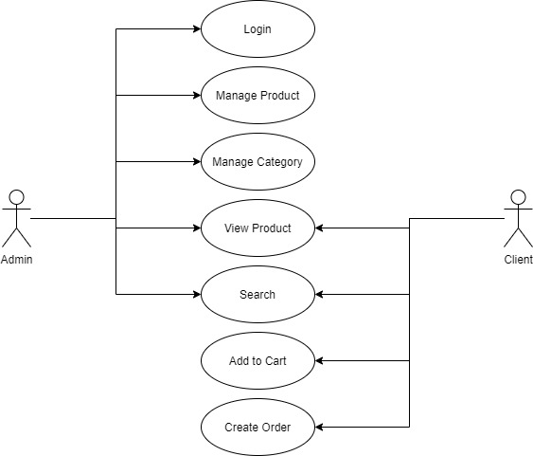

* 1. Wire Frame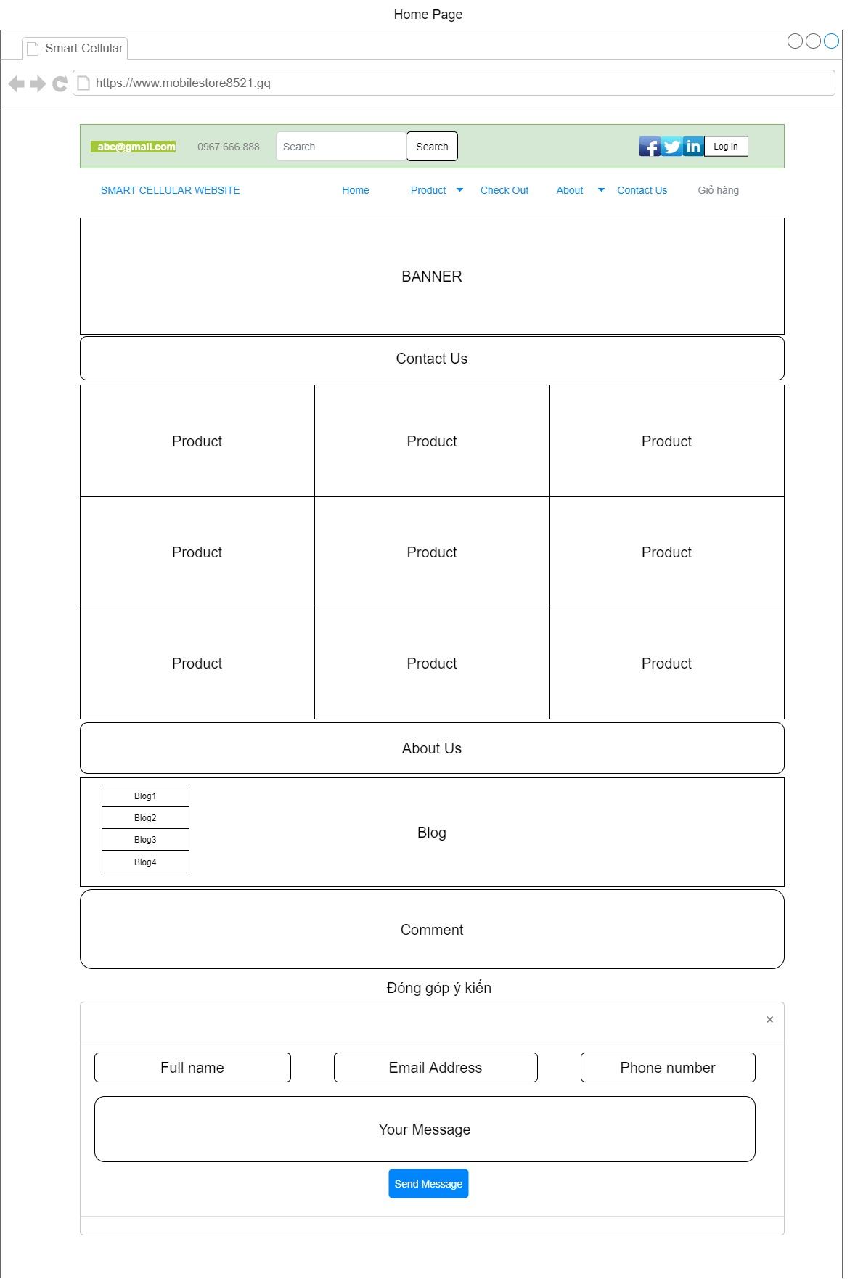
  2. Sitemap

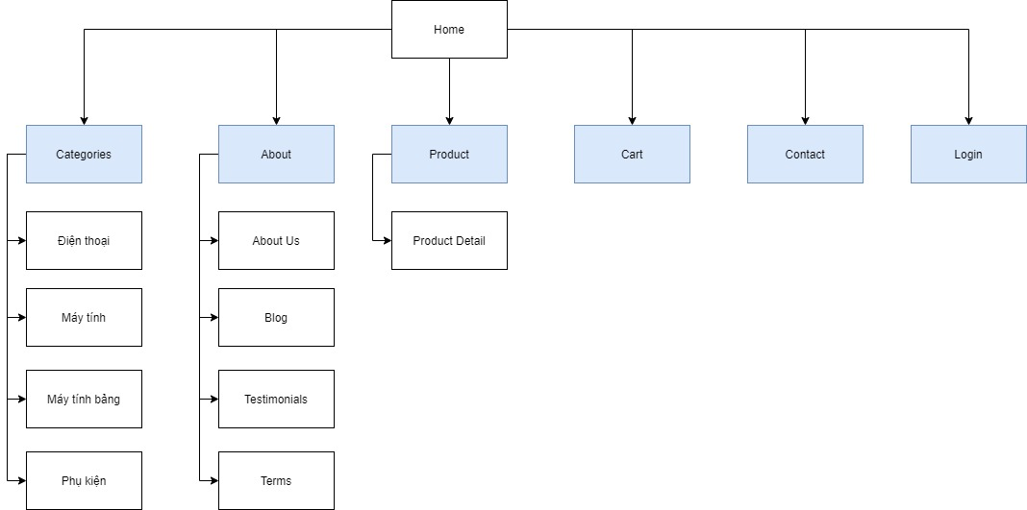

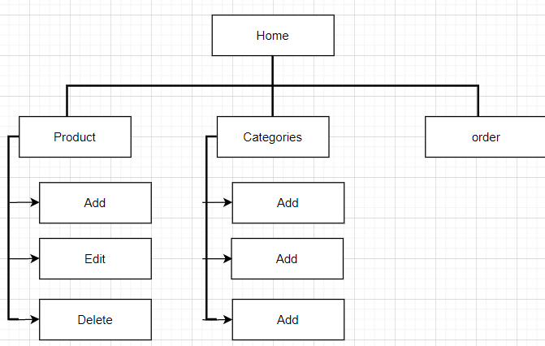

## CHƯƠNG III: CƠ SỞ DỮ LIỆU

## Các bảng dữ liệu :

* 1. Bảng loại sản phẩm (category) :

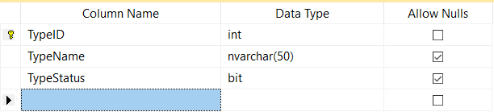

* 1. Bảng giỏ hàng (cart) :

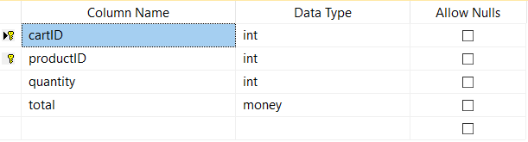

* 1. Bảng bình luận (comment) :

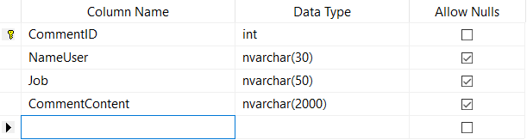

* 1. Bảng Blog:

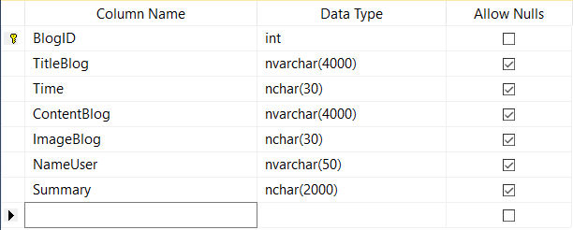

* 1. Bảng đơn hàng (order):

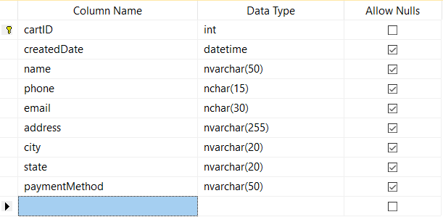

* 1. Bảng người dùng (user):

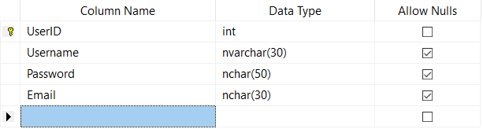

## Mô hình dữ liệu quan hệ :

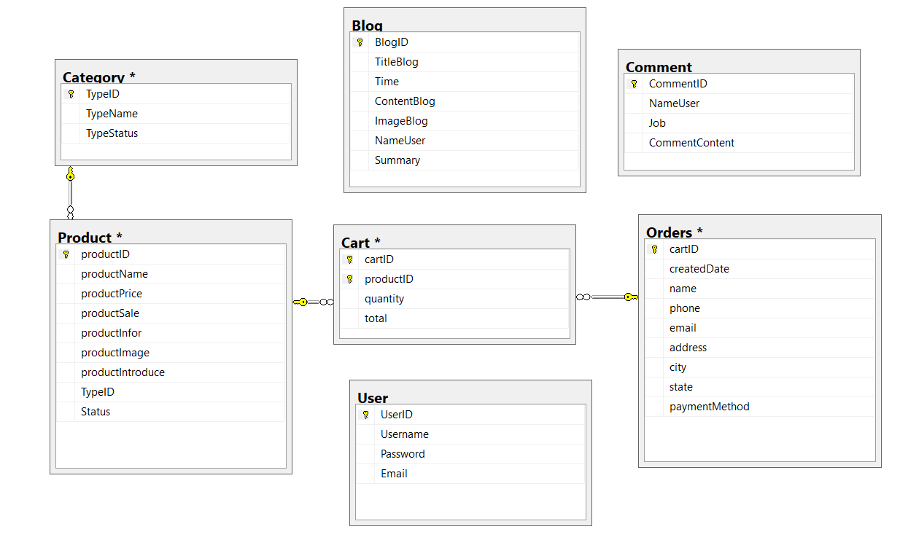

1. ERD

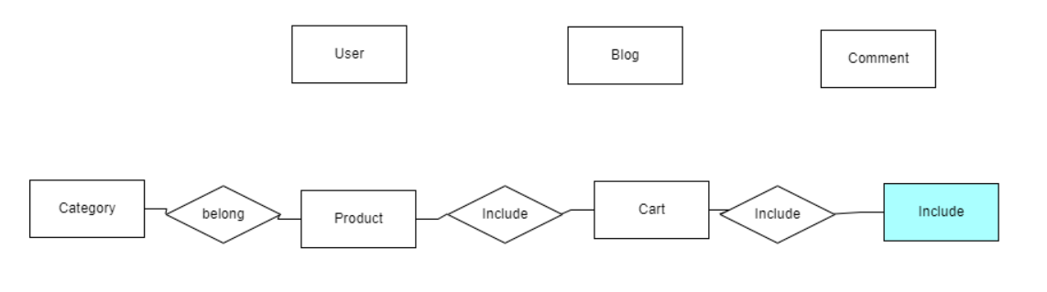

## CHƯƠNG IV: THIẾT KẾ HỆ THỐNG

## 1. Hệ thống chức năng của chương trình :

|  |  |  |
| --- | --- | --- |
| STT | Tên chức năng | Tên form |
| 1 | Trang chủ | Home |
| 2 | Xem các sản phẩm | Product/Products |
| 4 | Xem sản phẩm theo loại sản phẩm | Ajax/LoadProductByTypeID/id |
| 6 | Điền thông tin đặt hàng | Checkout/Checkout |
| 7 | Giới thiệu | About/About |
| 8 | Xem blog | Blog/Blog |
| 9 | Xem bình luận | Testimonials/Testimonials |
| 10 | Liên hệ | Contact/Contact |
| 11 | Giỏ hàng | Cart |
| 12 | Xác nhận đơn hàng | Cart/Payment |

|  |  |  |
| --- | --- | --- |
| STT | Tên chức năng | Tên form |
| 13 | Xem chi tiết sản phẩm | Product/ProductDetail/id |
| 14 | Đăng nhập | AdminPage/Login |
| 15 | Trang chủ Admin page | AdminPage |
| 16 | Quản lý sản phẩm theo loại | Ajax/GetProductByTypeId/id |
| 17 | Quản lý các loại sản phẩm | AdminPage/GetAllCategory |
| 18 | Xem danh sách đơn hàng | AdminPage/GetAllOrder |
| 19 | Sửa thông tin sản phẩm | AdminPage/UpdateProduct/id |
| 20 | Sửa thông tin loại sản phẩm | AdminPage/UpdateCategoryById/id |
| 21 | Thêm mới sản phẩm | AdminPage/CreateNewProduct |
| 22 | Thêm mới loại sản phẩm | AdminPage/CreateCategory |

|  |  |  |
| --- | --- | --- |
| STT | Tên chức năng | Tên form |
| 23 | Xem thông tin đơn hàng | AdminPage/ViewOrderDetail/id |

## Thiết kế giao diện hệ thống chương trình :

## Với  khách hàng:

Trang chủ:

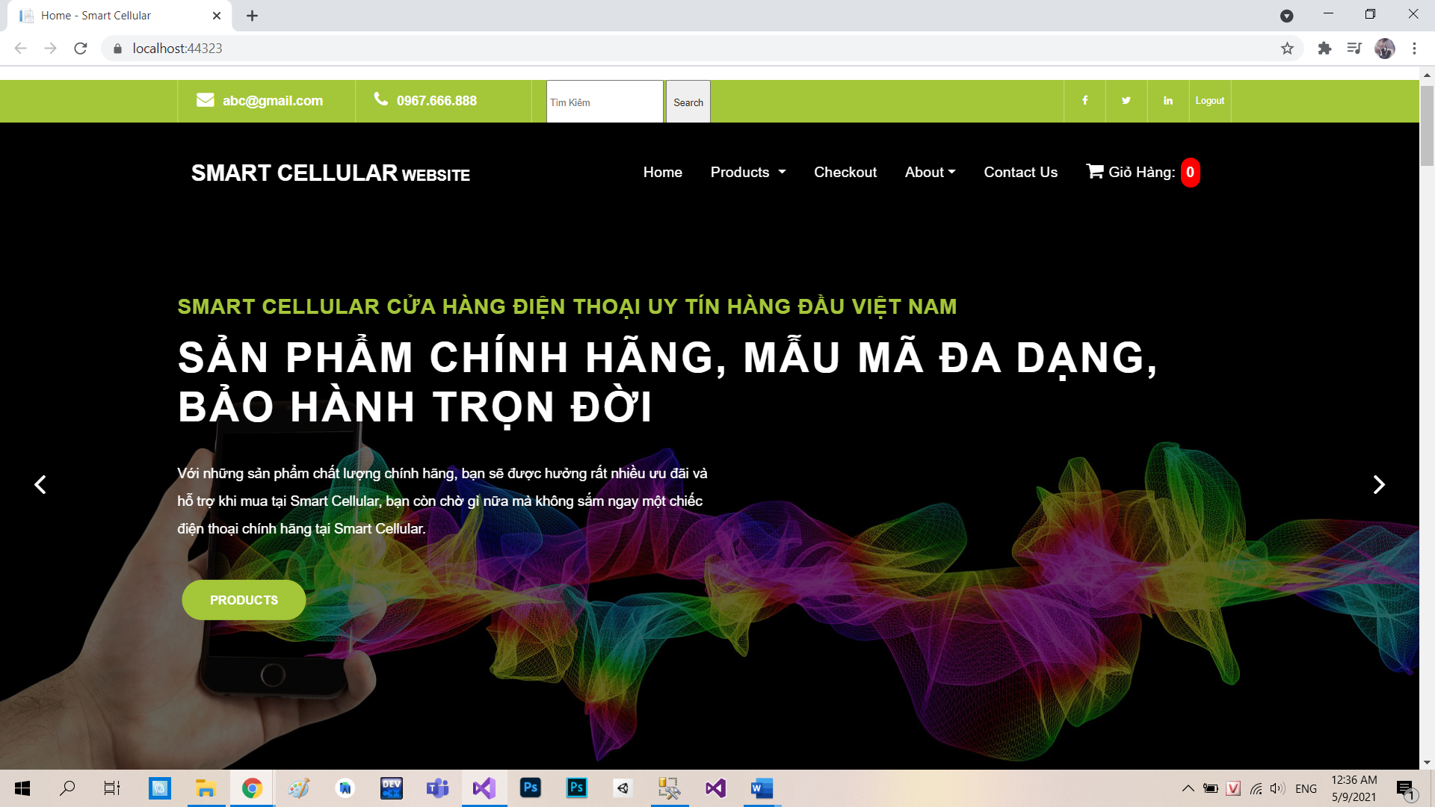

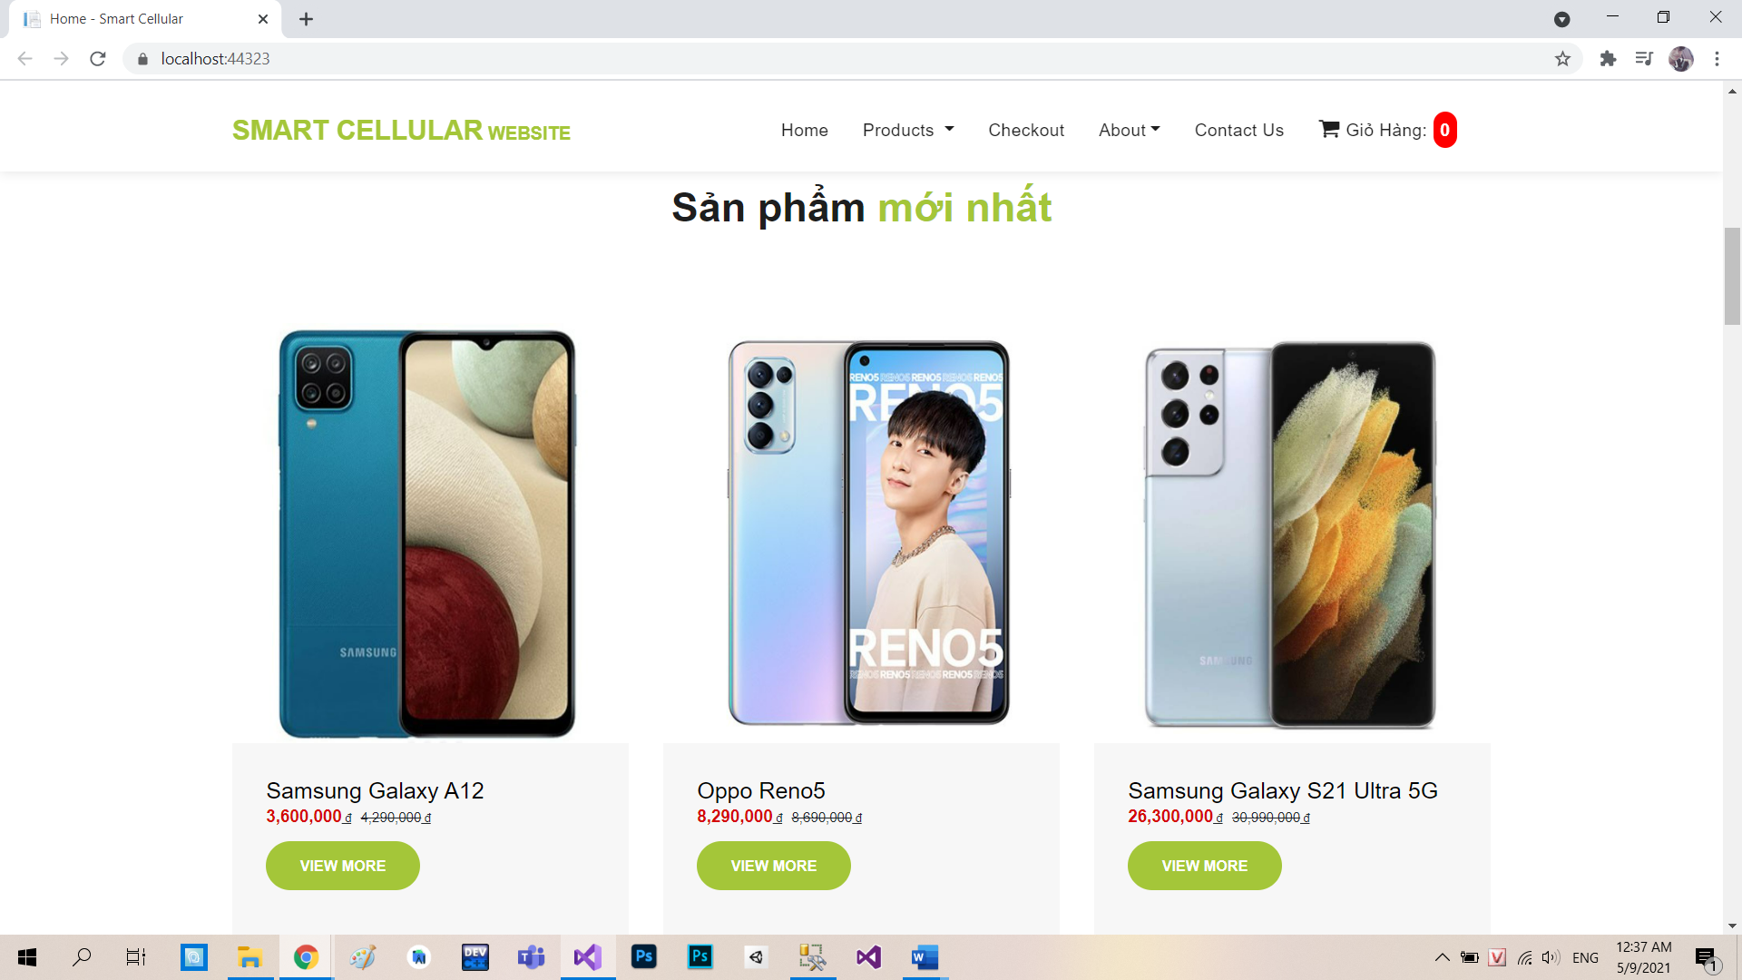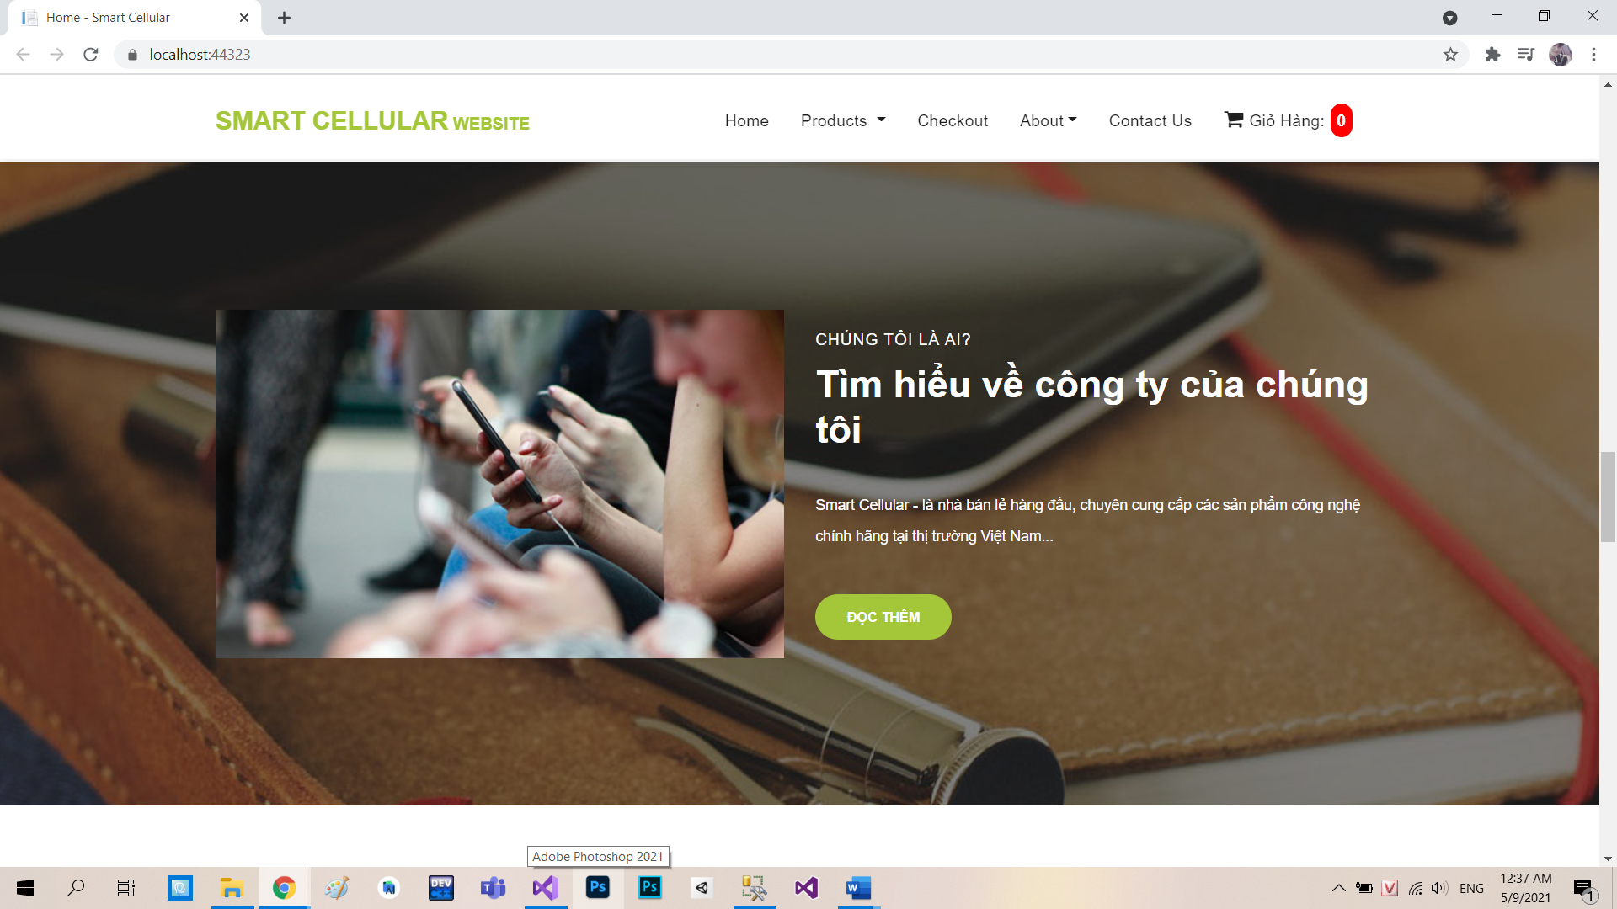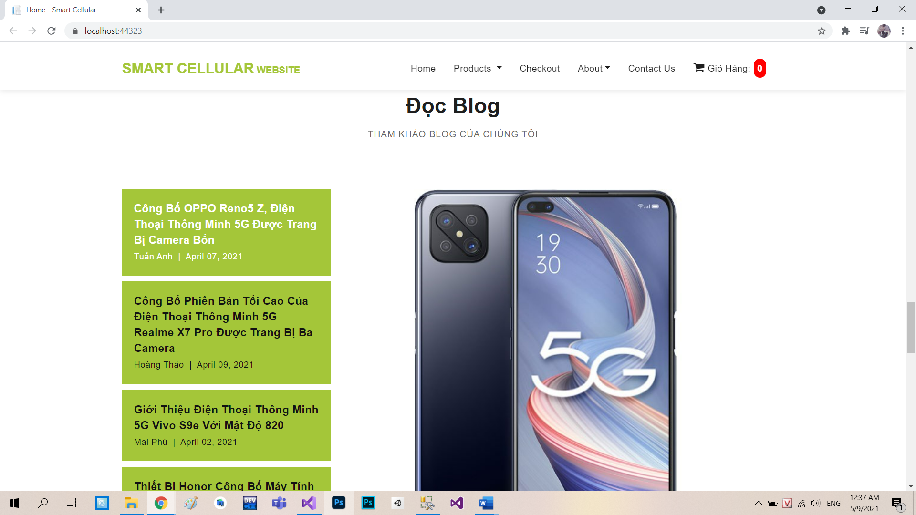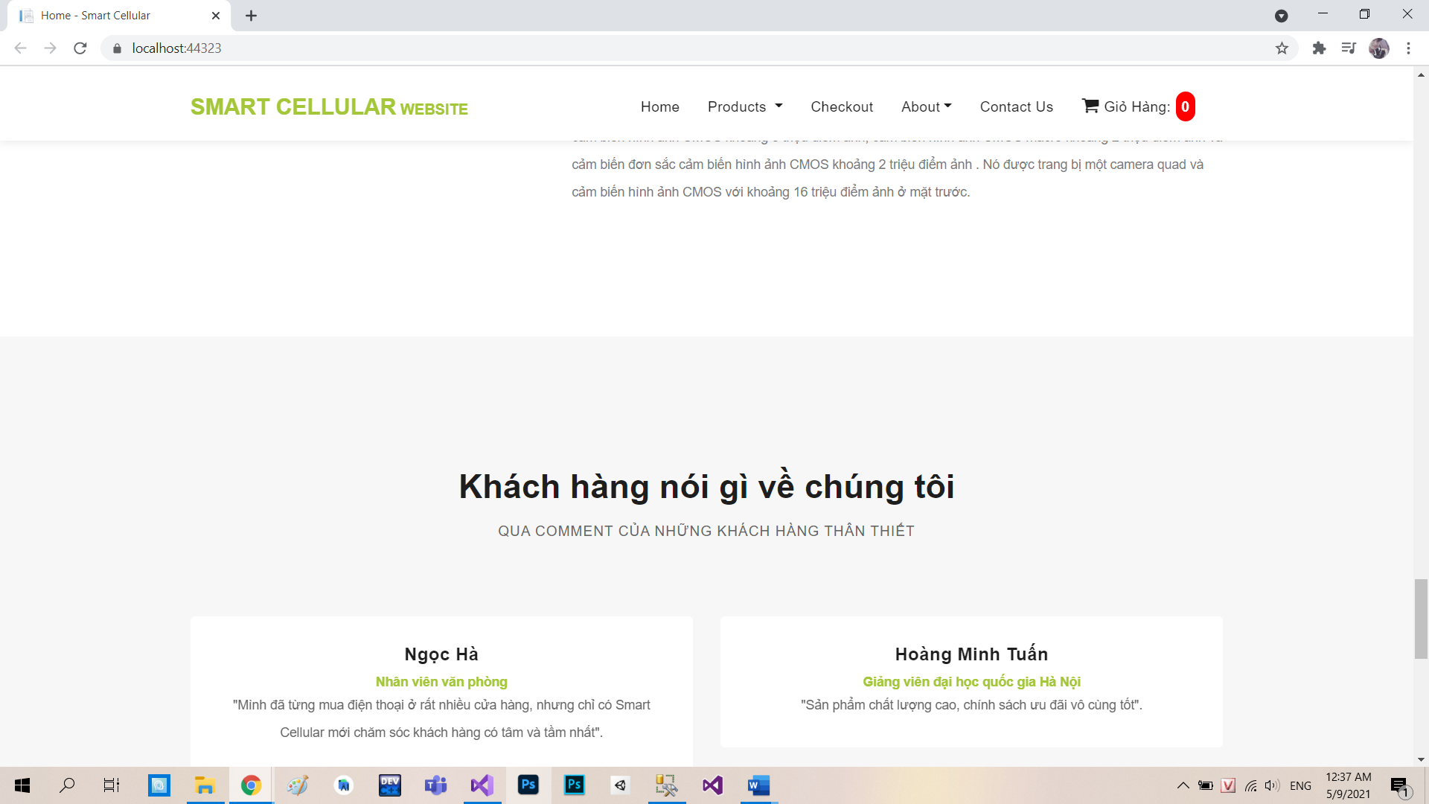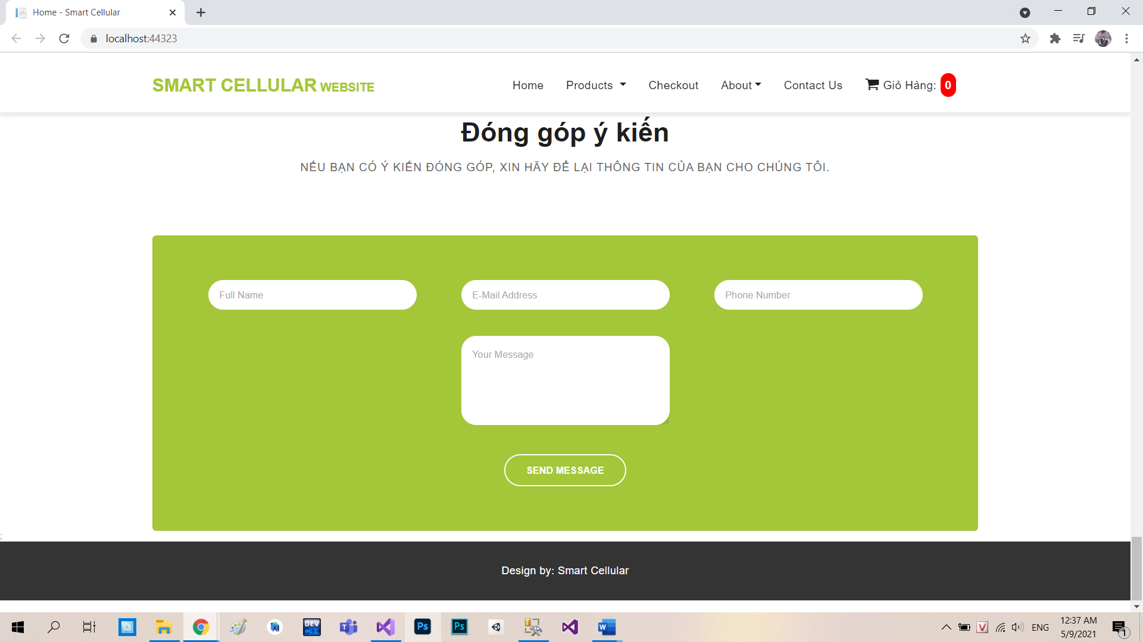

Hiển thị danh sách sản phẩm: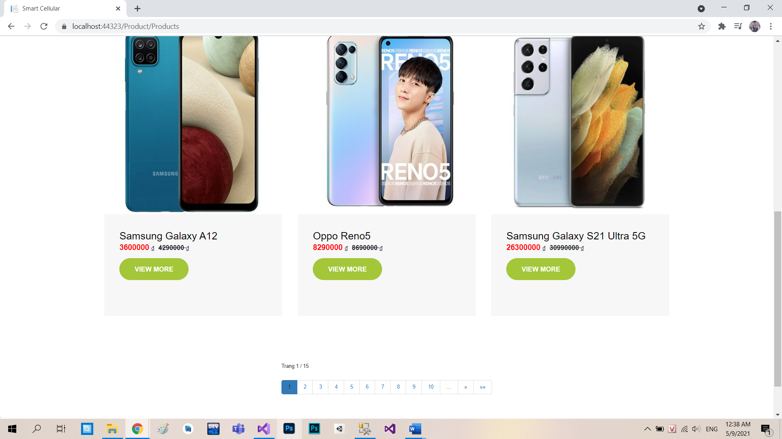

Giới thiệu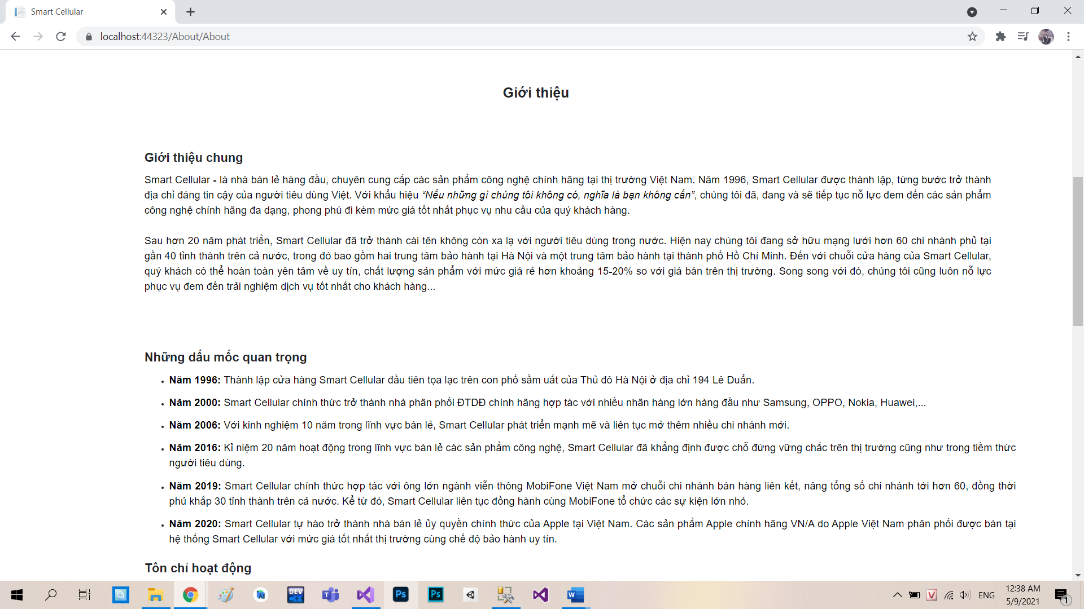

Blog:

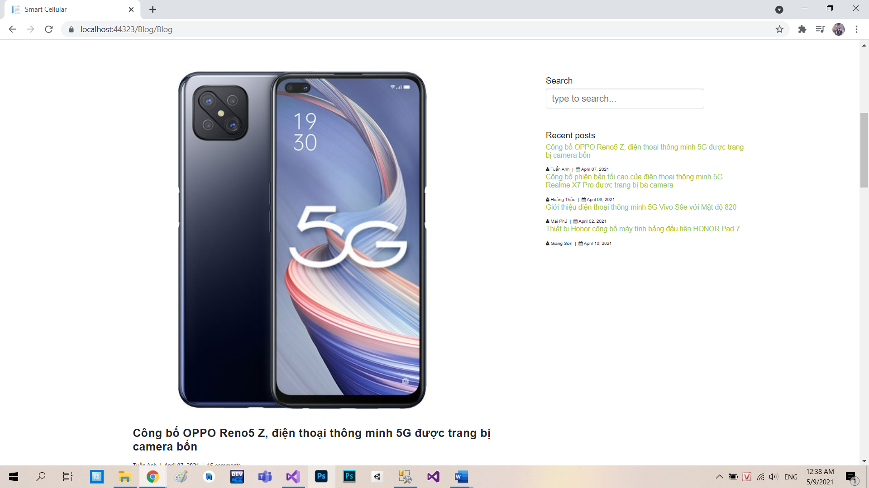

Tìm kiếm: ví dụ tìm kiếm các sản phẩm apple



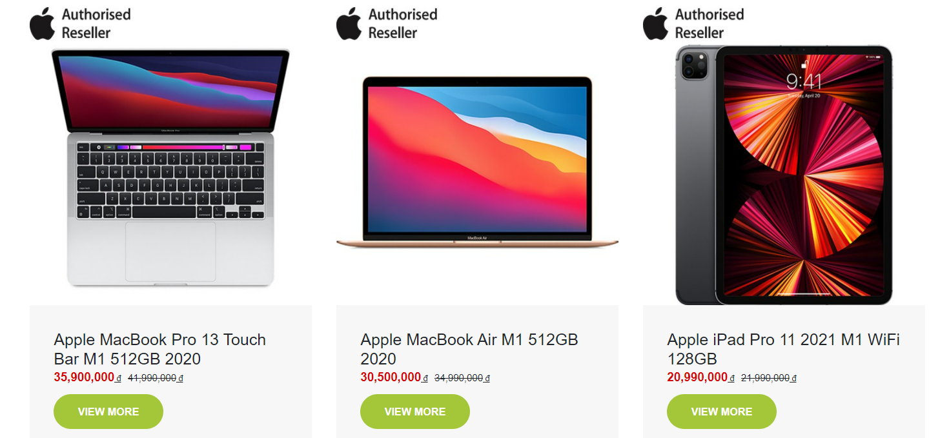

Lọc sản phẩm theo loại : ví dụ lọc theo mặt hàng phụ kiện

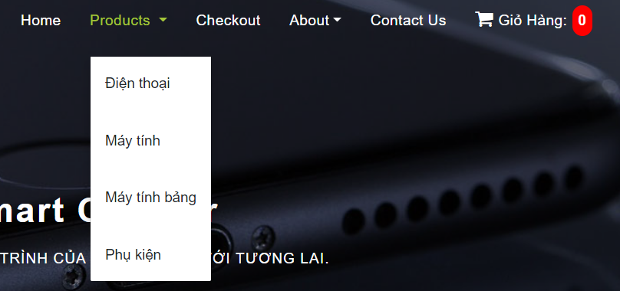

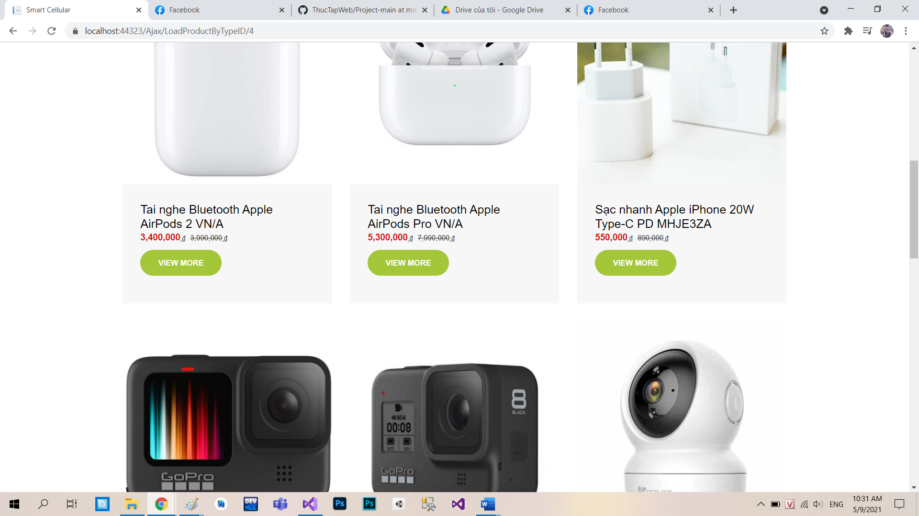

Thêm vào giỏ hàng:

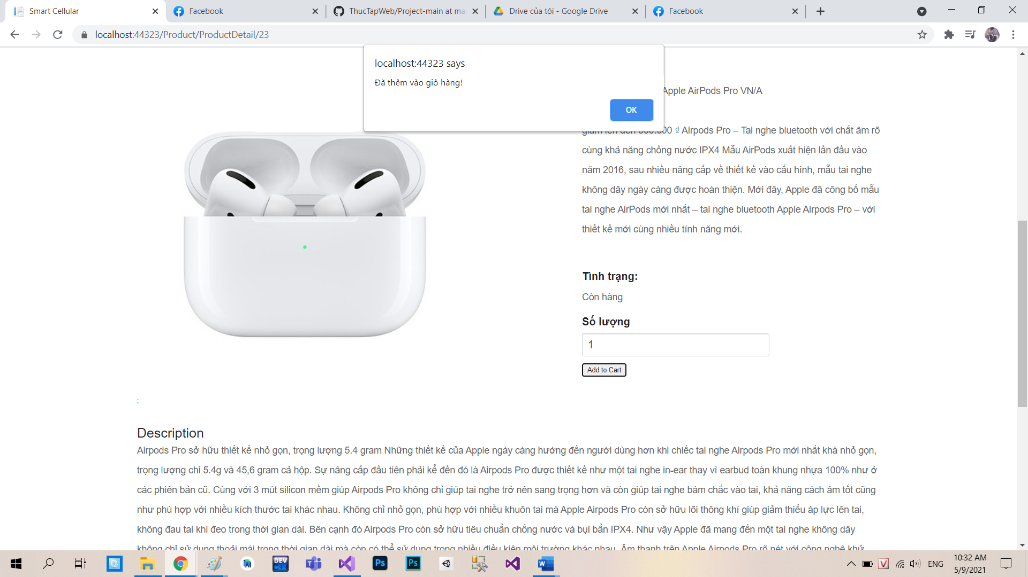

Chỉnh sửa giỏ hàng:

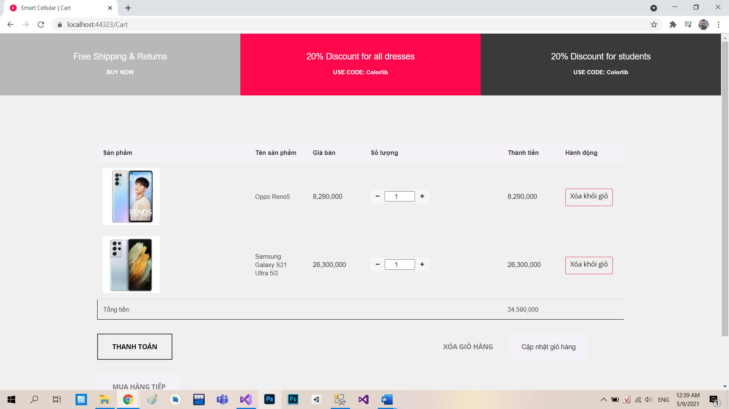

Điền thông tin thanh toán và xác nhận:

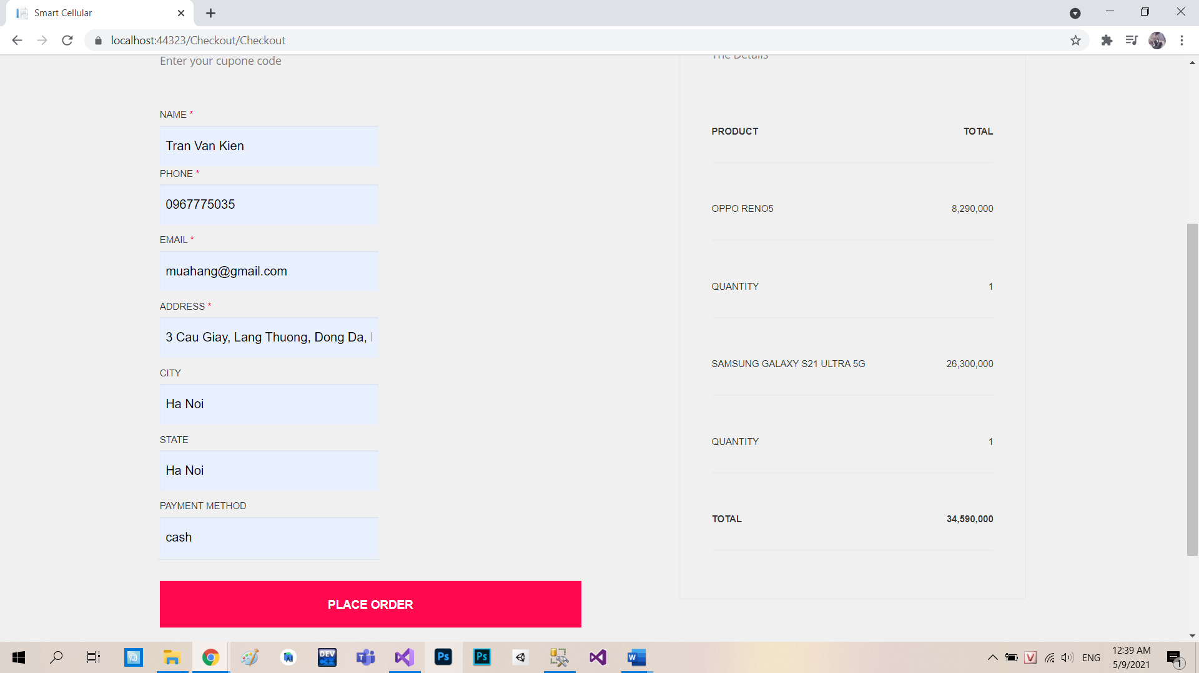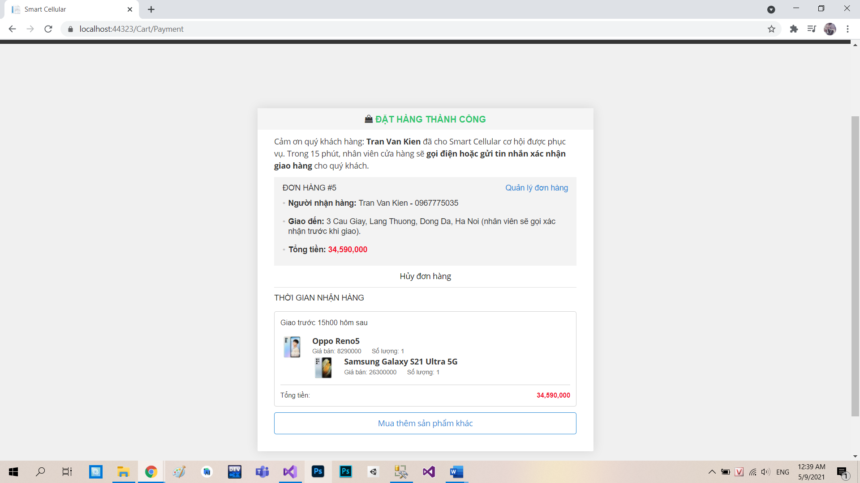

## Với  Admin:

Đăng nhập:

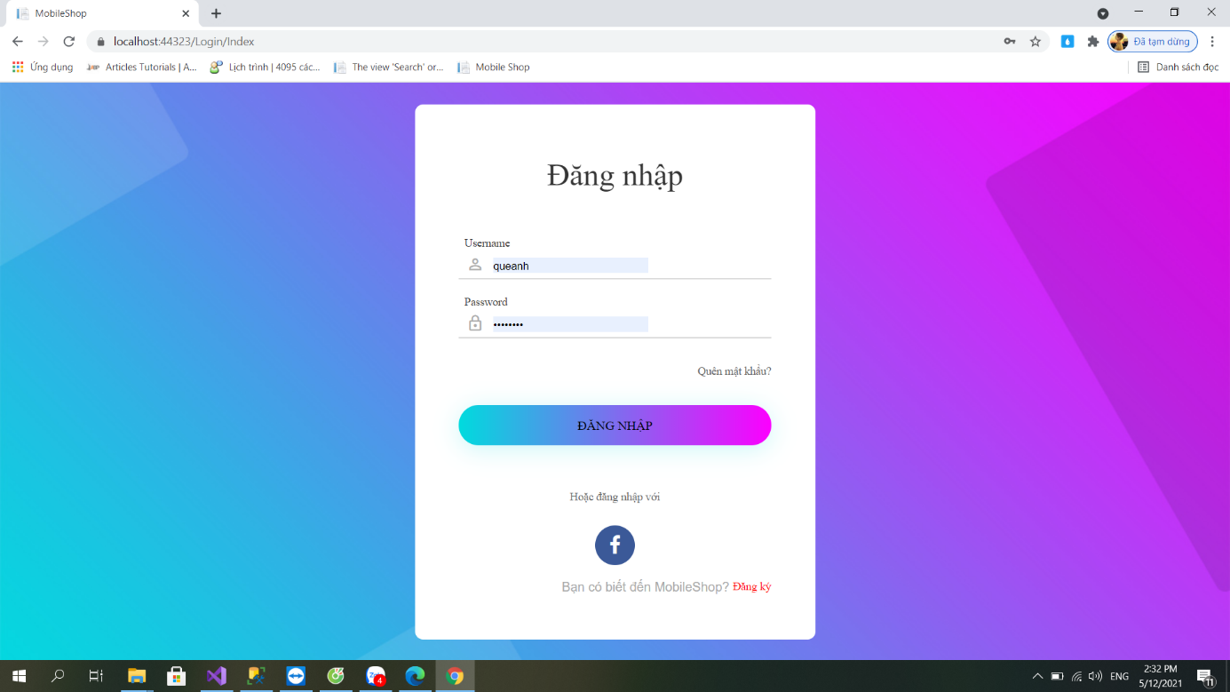

Đăng ký:

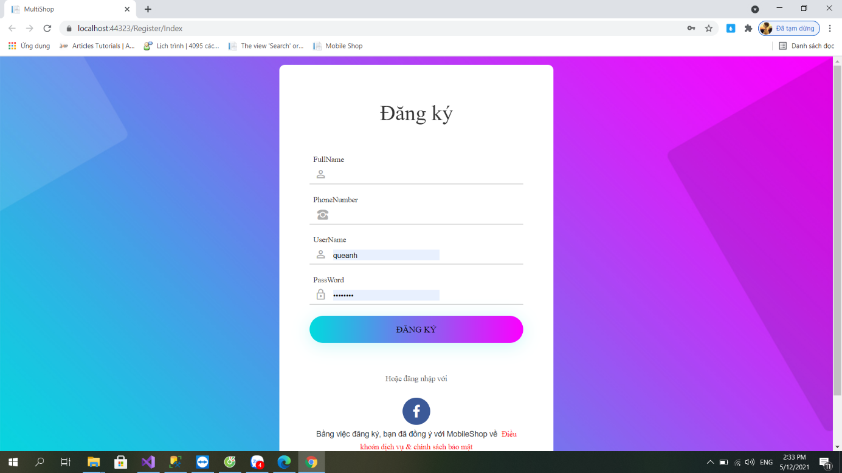

Xem danh sách sản phẩm:

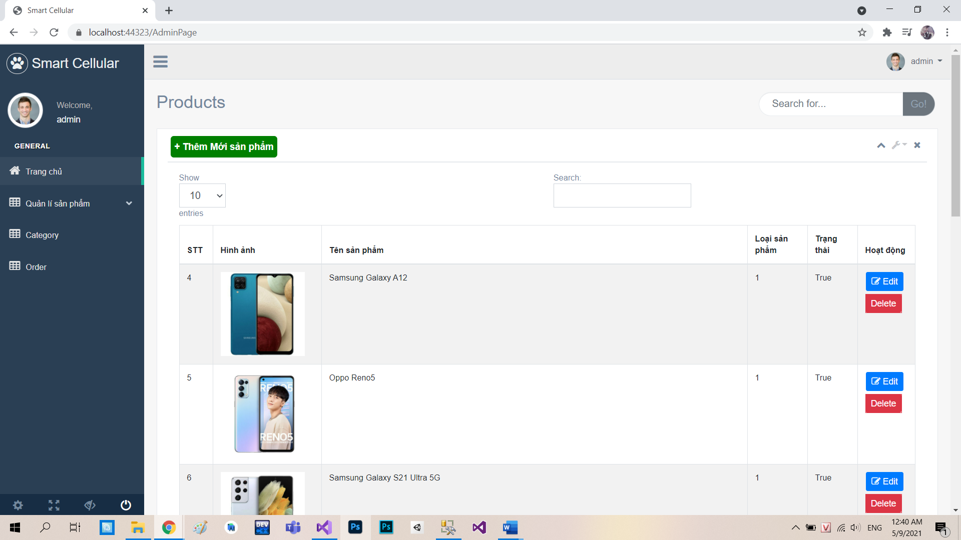

Chỉnh sửa thông tin sản phẩm

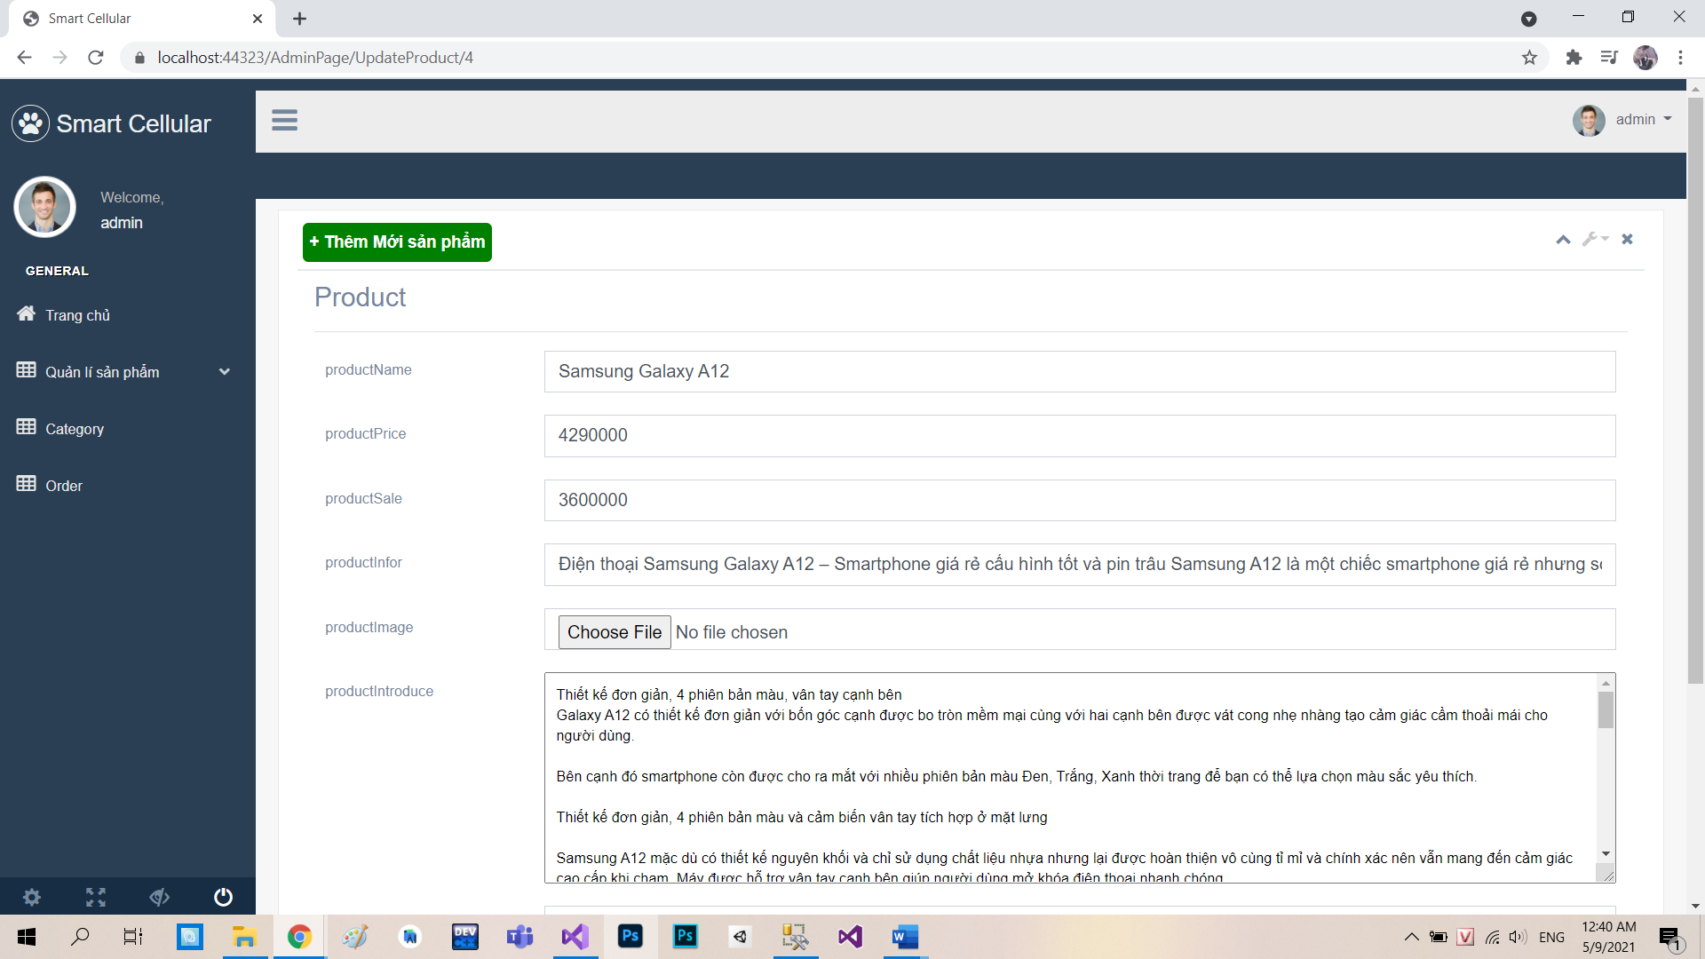

Xem danh sách loại mặt hàng:

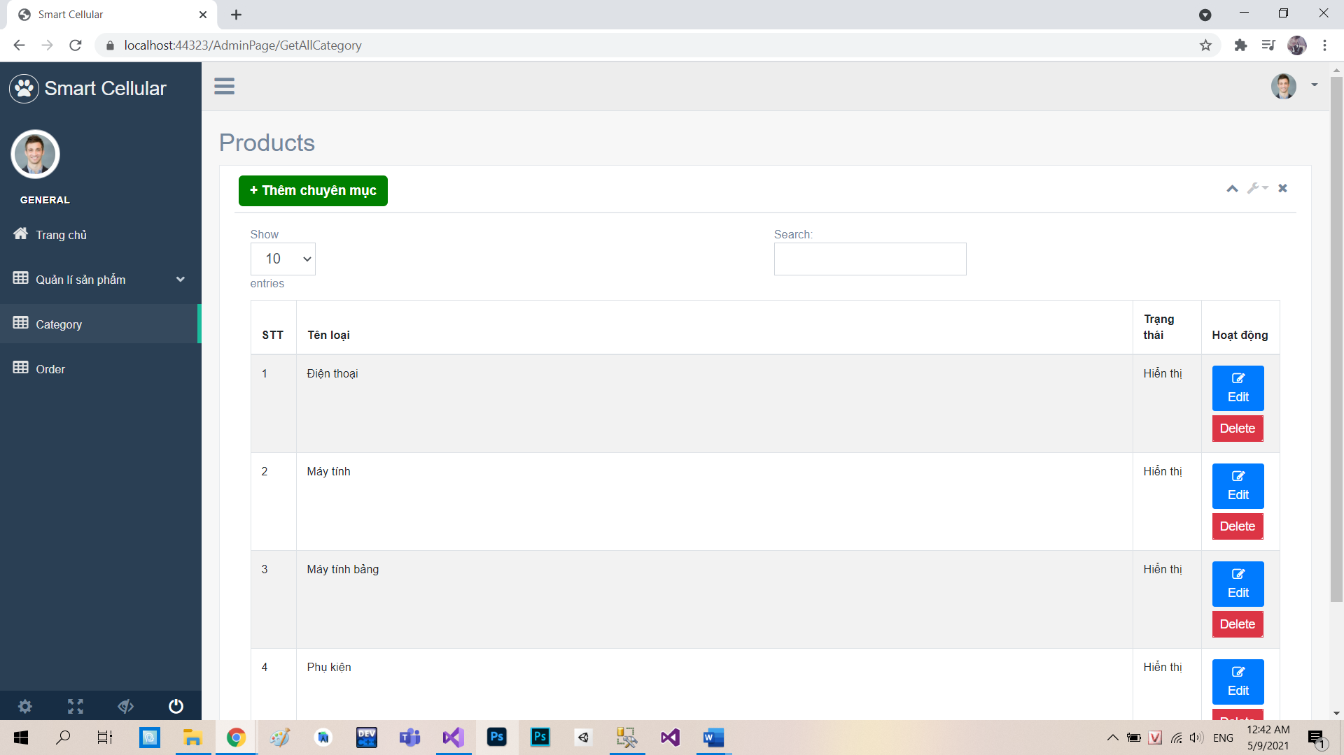

Quản lý thông tin theo loại mặt hàng:

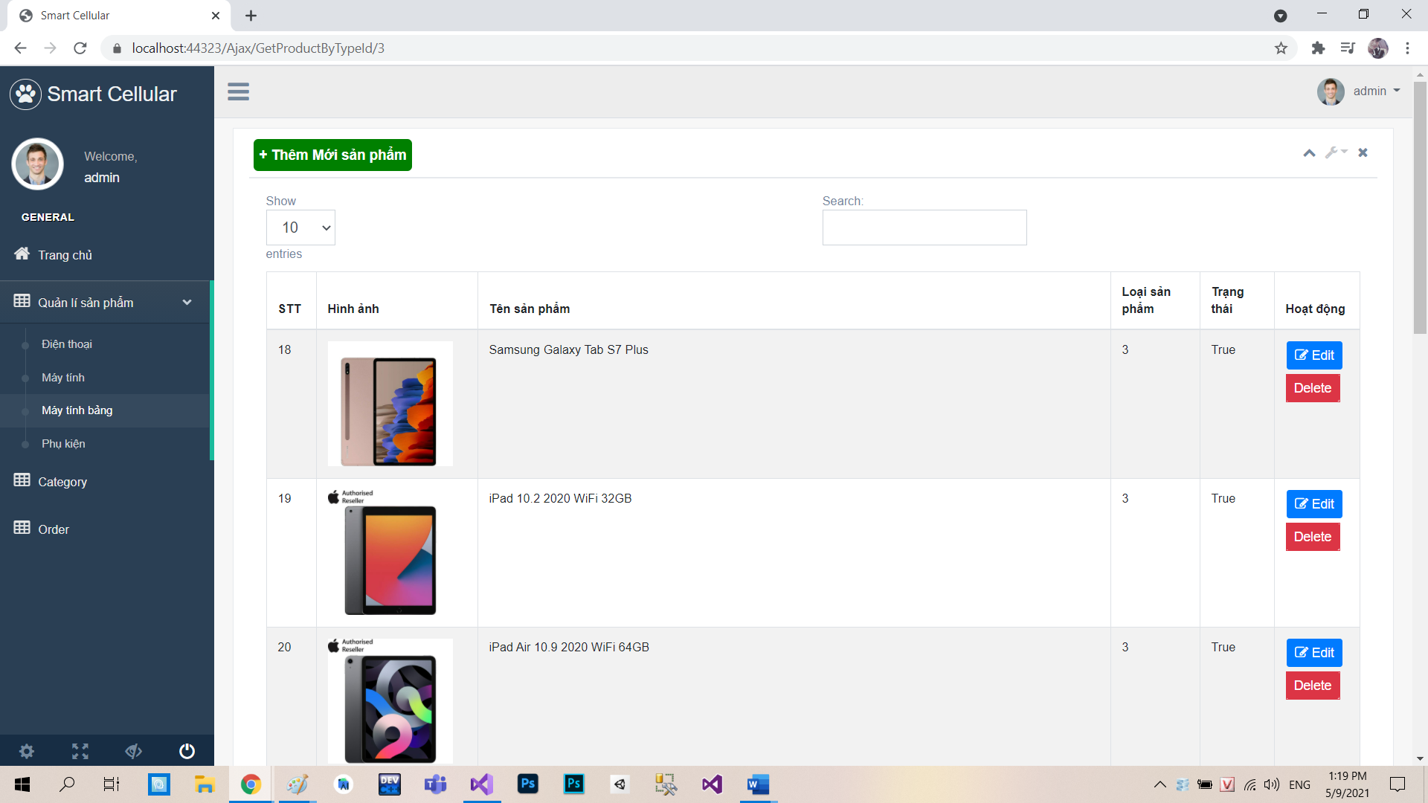

Chỉnh sửa thông tin loại mặt hàng:

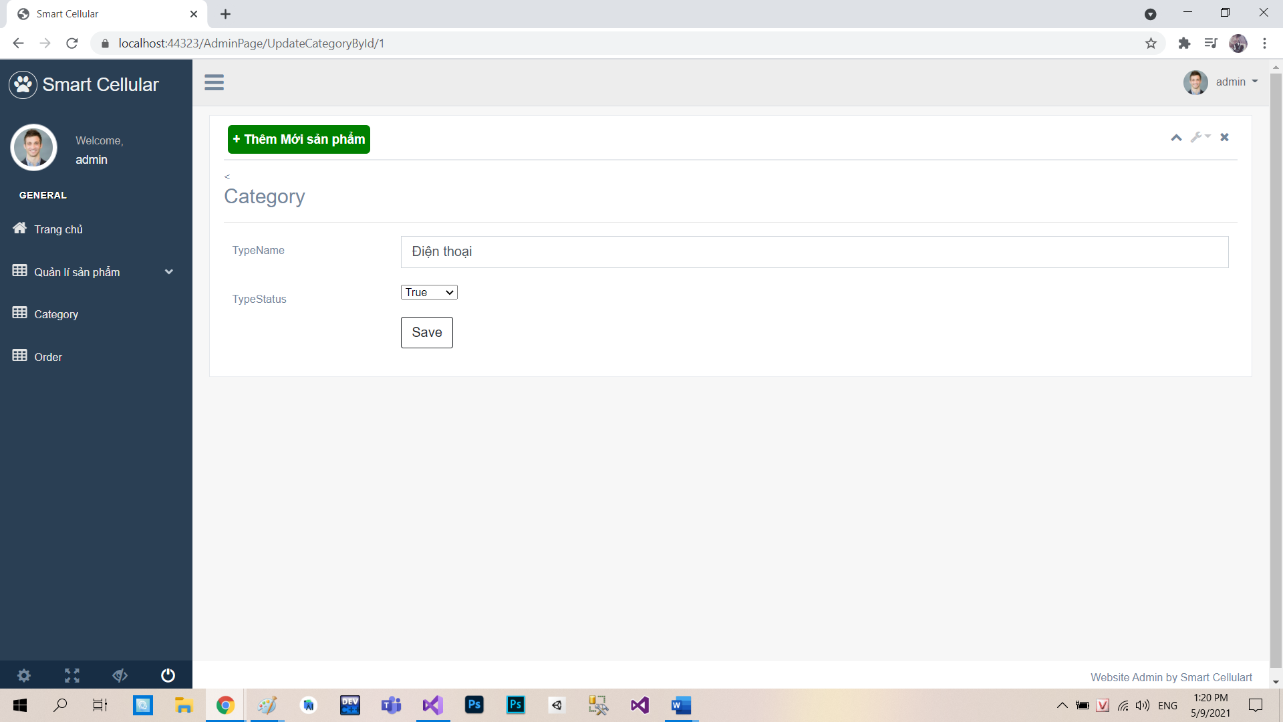

Phân trang và chọn số lượng sản phẩm hiển thị trên 1 trang:

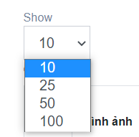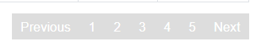

Xem danh sách đơn hàng:

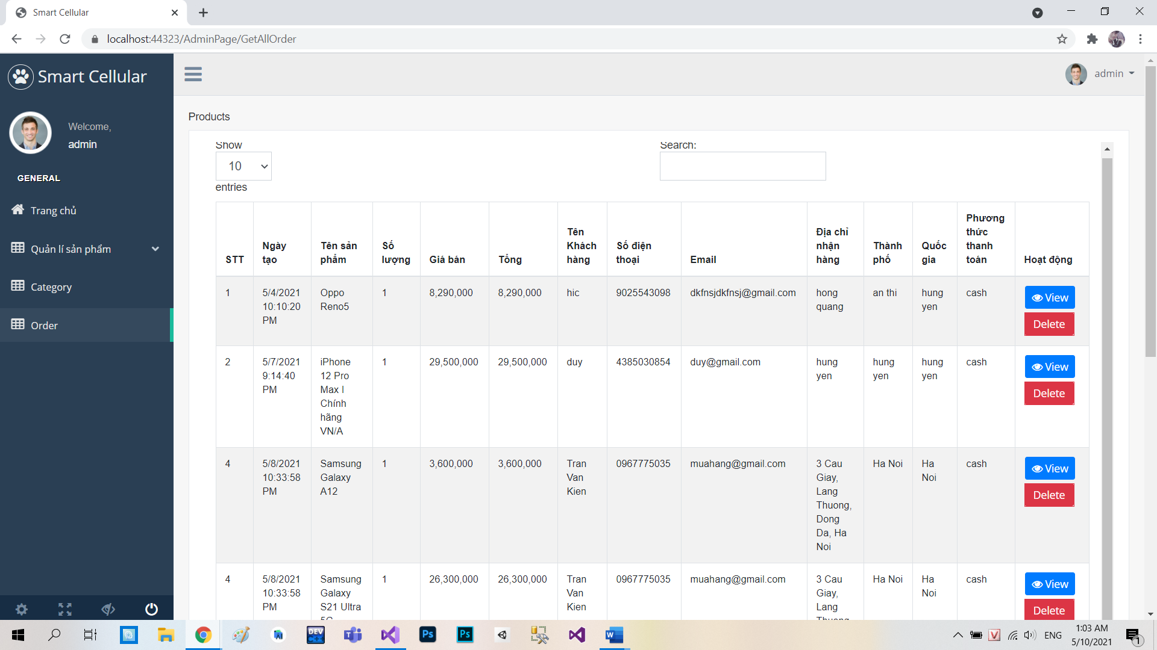

Xem chi tiết đơn hàng:

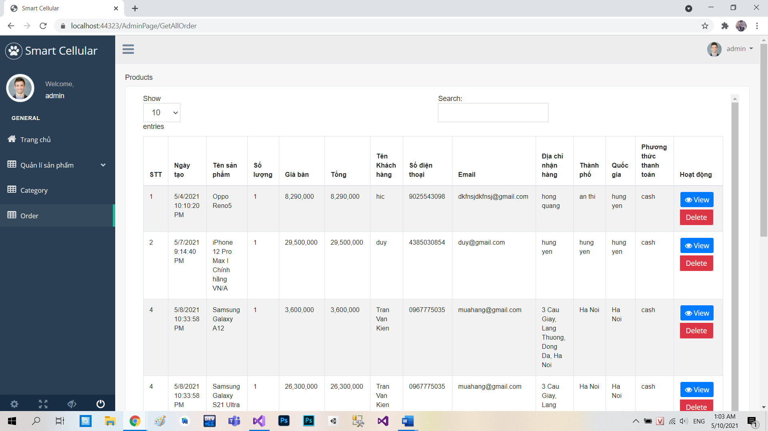

**CHƯƠNG V: KIỂM THỬ**

[**https://drive.google.com/file/d/19oCnC2EwpOEYSdqExpSF3waDMjewg1JS/view?usp=sharing**](https://drive.google.com/file/d/19oCnC2EwpOEYSdqExpSF3waDMjewg1JS/view?usp=sharing)

Check list of Validate

|  |  |
| --- | --- |
| Option | Validate |
| Các trường form không được để trống? | Yes |
| Dữ liệu nhập phù hợp? | Yes |
| Phải đăng nhập admin mới có quyền truy cập sửa đổi dữ liệu? | Yes |

Submission Checklist

|  |  |  |  |  |  |
| --- | --- | --- | --- | --- | --- |
| STT | Particulars | Yes | No | NA | Comments |
| 1 | Tất cả form đều hoạt động? | x |  |  |  |
| 2 | Font đều đúng chính tả? | x |  |  |  |
| 3 | Các màu được sử dụng là màu phổ biến, đa dạng? | x |  |  |  |
| 4 | Các thành phần tạo nên form đều hoạt động? | x |  |  |  |
| 5 | Dữ liệu nhập sai có bị nhắc nhở? | x |  |  |  |

Tài liệu tham khảo:

- h<ttps://docs.microsoft.com/en-us/aspnet/mvc/overview/getting-s>tarted/introduction/getting-started

# THỰC NGHIỆM, ĐÁNH GIÁ KẾT QUẢ

## Thực nghiệm

* Chương trình là sản phẩm đầu tiên của nhóm làm về thiết kế website.
* Dự định đề tài sẽ được phát triển trong đồ án kì tới với các chức năng được hoàn thiện hơn, và mở rộng nhiều hơn các chức năng của chương trình.

## Kết quả đạt được của đề tài :

* Về cơ bản, chương trình đã hoàn thành các chức năng và yêu cầu đặt ra theo kế hoạch.
* Giao diện chương trình khá thân thiện với người dùng.
* Các chức năng quản lý dễ sử dụng.
* Qua đề tài này, các thành viên trong nhóm đã thu được những kiến thức cơ bản về ASP.Net, cách thiết kế một trang web, có thêm hiểu biết về những công nghệ như Ajax, Jquery,…
* Nâng cao khả năng làm việc theo nhóm và làm việc độc lập của mỗi thành viên trong nhóm.
* Trau dồi thêm kiến thức về quy trình phát triển phần mềm, phân tích thiết kế hướng đối tượng.

## Hạn chế của đề tài :

* Hệ thống mới chỉ quản lý sản phẩm ở quy mô nhỏ, hẹp, chưa mở rộng sự quản lý của đề tài.
* Còn nhiều chức năng hệ thống cần được mở rộng và hoàn thiện hơn nữa.
* Giao diện người dùng chưa được thực sự bắt mắt, thu hút người dùng.
* Một số vấn đề về cơ sở dữ liệu chưa xử lý được.

## Hướng phát triển của đề tài :

* Phát triển đề tài với quy mô rộng hơn.
* Tối ưu hóa cơ sở dữ liệu.
* Hoàn thiện và mở rộng thêm các chức năng của hệ thống nhiều hơn nữa.
* Thiết kế giao diện bắt mắt, thân thiện với người dùng hơn nữa.